第二十九章 投影与视图
29.1 投影
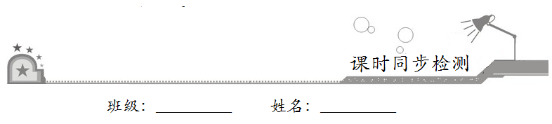

一、选择题：在每小题给出的四个选项中，只有一项是符合题目要求的．
1．下列光线所形成的投影是平行投影的是
A．太阳光线 B．台灯的光线
C．手电筒的光线 D．路灯的光线
2．在阳光照射下的升旗广场的旗杆从上午九点到十一点的影子长的变化规律为
A．逐渐变长 B．逐渐变短
C．影子长度不变 D．影子长短变化无规律
3．小华在上午8时，上午9时，上午10时，上午12时四次到室外的阳光下观察向日葵影子的变化情况，他发现这四个时刻向日葵影子的长度各不相同，那么影子最长的时刻为
A．上午8时 B．上午9时
C．上午10时 D．上午12时
4．小红和小花在路灯下的影子一样长，则她们的身高关系是
A．小红比小花高 B．小红比小花矮
C．小红和小花一样高 D．不确定
5．如图，路灯距地面8米，身高1.6米的小明从点A处沿AO所在的直线行走14m到点B时，人影长度
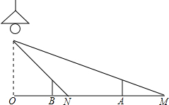
A．变长3.5m B．变长2.5m
C．变短3.5m D．变短2.5m
6．如图，夜晚路灯下有一排同样高的旗杆，离路灯越近，旗杆的影子
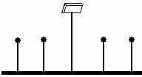
A．越长 B．越短
C．一样长 D．随时间变化而变化
二、填空题：请将答案填在题中横线上．
7．两根不一样长的木杆垂直竖立在地面上，若它们的影长相等，则此时的投影是__________．（填写“平行投影”或“中心投影”）学-科网
8．如图所示，此时树的影子是在__________（填“太阳光”或“灯光”）下的影子．
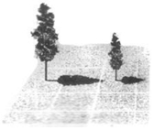
9．如图，长方体的一个底面ABCD在投影面P上，M，N分别是侧棱BF，CG的中点，矩形EFGH与矩形EMNH的投影都是矩形ABCD，设它们的面积分别是S₁，S₂，S，则S₁，S₂，S的关系是__________（用“=、>或<”连起来）
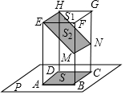
10．如图，在平面直角坐标系中，一点光源位于A（0，5）处，线段CD⊥x轴，垂足为点D，点C坐标为（3，1），则CD在x轴上的影子长为__________．
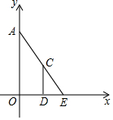
三、解答题：解答应写出文字说明、证明过程或演算步骤．
11．如图，在路灯下，小明的身高如图中线段AB所示，他在地面上的影子如图中线段AC所示，小亮的身高如图中线段FG所示，路灯灯泡在线段DE上．请你确定灯泡所在的位置，并画出表示小亮在灯光下形成的影子线段．
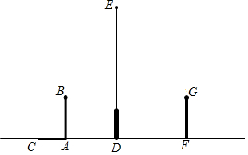

12．如图，一位同学想利用树影测量树高（AB），他在某一时刻测得高为1m的竹竿影长为0.9m，但当他马上测量树影时，因树靠近一幢建筑物，影子不全落在地面上，有一部分影子在墙上（CD），他先测得留在墙上的影高（CD）为1.2m，又测得地面部分的影长（BC）为2.7m，他测得的树高应为多少米？
